
VIVACHILEGGE!
È TORNATA IN PIAZZA DEI SIGNORI
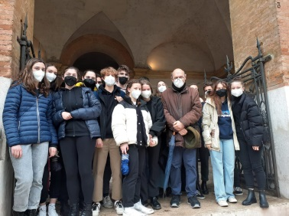
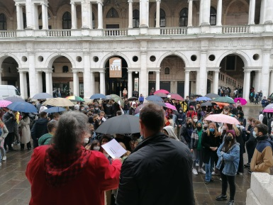
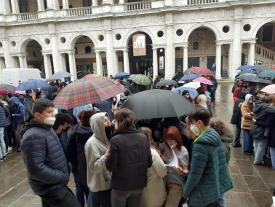

Alla fine ce l’hanno fatta. I quasi 400 studenti e studentesse delle 14 classi del biennio delle superiori che avevano vinto le eliminatorie di istituto, hanno sfidato la pioggia e affollato sotto gli ombrelli Piazza dei Signori a Vicenza per la finalissima, che si è regolarmente svolta il 22 aprile. Dopo i saluti della Dirigente del “Canova” Sonia Diso, presidente della Rete Territoriale dei Servizi di Vicenza, ente promotore dei concorsi lettura e quello di Cristina Tolio, assessora all’istruzione e alle politiche giovanili del Comune di Vicenza, che sostiene la manifestazione, Giulia Mastrotto, studentessa del “Trentin” di Lonigo ha presentato il suo bellissimo album Uccellario, ispirato a Uomini, boschi ed api di Mario Rigoni Stern, mentre i suoi compagni dispiegavano lo striscione dedicato alla GIORNATA MONDIALE DELLA TERRA, che ricorre proprio il 22 aprile. Rigoni Stern è la perfetta sintesi del corretto rapporto tra storia, natura e cultura che occorrerebbe mettere in campo, e sul suo dolente L’anno della vittoria, purtroppo attualissimo in questa stagione di guerra, si sono sfidati, attraverso cinque giochi le 14 classe in gara (2SA Tron-Zanella Schio, 2A Chilesotti di Thiene, 1AS Da Ponte Bassano, 2SA Trissino Valdagno, 2BI Ceccato Alte, 2AA Trentin Lonigo; per Vicenza 2BS Fogazzaro, 1ES Lioy, 2CI Rossi, 2G Piovene, la 2B Fusinieri, 1DSA Quadri, 2DE Boscardin, 2AI Pigafetta).

Condotta con passione e allegria fino all’ultimo punto, la gara è stata vinta con un solo punto di vantaggio sul Rossi e due sul Boscardin, dalla 2SA del Tron-Zanella di Schio. Per i bravissimi e le bravissime scledensi un buono-libri da 300 euro; per tutti i partecipanti tanto divertimento e passione per la lettura: il raggio di sole che è spuntato a fine gara ben rappresenta la speranza di un futuro migliore che i libri e la lettura rappresentano.

